**Нетиповое муниципальное бюджетное общеобразовательное учреждение**

**Анжеро-Судженского городского округа**

**«Гимназия №11»**

*Секция «Математика и информационные технологии»*

**Умные светофоры**

Выполнил:

Лищенко Тимофей

НМБОУ «Гимназия №11»

8 класс

Руководитель:

Мангазеев А. Ю.

учитель информатики и икт

НМБОУ «Гимназия №11»

Анжеро-Судженск 2019

**Оглавление**

1. Введение
2. Идея проекта
3. Комплектующие
4. Схема соединений
5. Как работает Arduino светофор?
6. Скетч (код) для Arduino
7. Список литературы

**Введение**

**Что такое Arduino и что с ним можно сделать?**

Сейчас в мире людей, увлечённых техникой, наблюдается настоящая "ардуиномания". Этому маленькому загадочному устройству посвящены тысячи статей, сотни блогов и форумов. Так что же это такое - Arduino? И почему он обрёл столь большую популярность?

**Arduino** - это маленькое электронное устройство, состоящее из одной печатной платы, которое способно управлять разными датчиками, электродвигателями, освещением, передавать и принимать данные... Arduino - это целое семейство устройств разных размеров и возможностей. А также это целый зоопарк клонов Ардуино и мир ардуино-совместимых устройств. Но давайте обо всём по порядку.

**Идея проекта**

Последовательность работы светодиодов, выполненная на основе Arduino Uno, имитирует четырехстороннее пересечение, т.е. классический перекресток, где пересекаются две улицы. На одной из улиц установлен кнопочный пешеходный светофор.

ИК-пульт позволяет дистанционно переключать сигналы светофора. Это может потребоваться для торжественных мероприятий. Фоторезистор позволят сменить режим работы светофоров на ночной, т. к. движение машин ночью меньше.

Этот проект по созданию светофора поможет изучить последовательность сигналов дорожного трафика, чтобы научиться пересекать перекрестки и понимать их поведение в реальной жизни.

**Планы на будущие**

Написать сайт диспетчера, на котором можно будет управлять всеми светофорами. Улучшить макет. Добавить дополнительный функционал используя различные датчики.

**Комплектующие**

Детали для проекта светофор:

* 1x – плата Arduino UNO
* Макетная плата
* 4х-Мини Макетных платы
* 3x - красные светодиоды
* 2x - желтые (янтарные) светодиоды
* 3x - зеленые светодиоды
* 8x - резисторы 220 Ом
* IK пульт
* Кнопка
* 1x - резисторы 10 кОм

Дополнительно нам нужны провода для соединения всех деталей схемы проекта.

**Схема соединений**

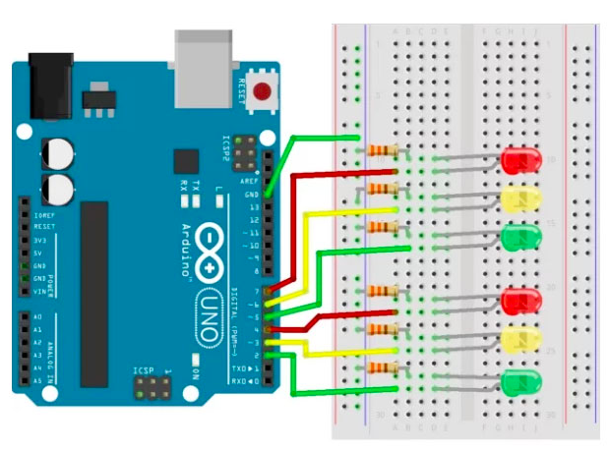

Для того, чтобы собрать наш Ардуино светофор нам нужно соединить плату UNO и светодиоды согласно схеме выше.

**Работа Ардуино светофора**

В примере светофора Ардуино, условно, две улицы. Каждая из них имеет разный объемы трафика (количество проезжающих машин), поэтому есть более длинный зеленый свет (с более коротким красным светом).

Трафик по одной из улиц (второй столбец) очень активный. Зеленый свет для этой улицы продолжается 5 секунд. На второй улице (третий столбец) гораздо меньше машин, поэтому нашему гипотетическому городу нужен зеленый свет на менее активной улице короче по времени. Зеленый свет составит 3 секунды.

Поскольку главный светофор переключается с зеленого на желтый и потом на красный, второй светофор ненадолго сохраняет свой красный свет в случае, если есть зазевавшиеся водители, которые пытаются проехать через перекресток. Не забывайте об этом интервале "перекрытия" красного света, если вы когда-либо будете создавать систему светофоров для какого-либо перекрестка вашего города.

**Скетч программы**

Наш скетч состоит из 5-и функций: главная – main_traffic, переключение режима светофоров с перекрестка на одну дорогу, для проверки кнопки – check_press_but, функция, отвечающая за то, что происходит после нажатия кнопки – press_but, функция проверки ночи и переключения светофоров в ночной режим работы – check_night, функция для работы с пульта – remote_control.   
main_traffic :

|  |
| --- |
|  |
| void main_traffic(){ |
|  |  |
|  | //проверка на наступление ночи |
|  | check_night(); |
|  | // Проверка нажатия кнопки |
|  | check_press_but(); |
|  | // контроль с пульта |
|  | remote_control(); |
|  |  |
|  | / * Now write C0DE normal operation of TL */ |
|  | // when the movement comes from the first side |
|  | // Light for car |
|  | for(int i=2; i<12; i++){ |
|  | digitalWrite(i, LOW); |
|  | } |
|  |  |
|  | digitalWrite(LC_g, HIGH); |
|  | digitalWrite(LC_rt, HIGH); |
|  | digitalWrite(LP_g, HIGH); |
|  | digitalWrite(LP_rt, HIGH); |
|  | delay(b_t); |
|  | //проверка на наступление ночи |
|  | check_night(); |
|  | // контроль с пульта |
|  | remote_control(); |
|  | // Проверка нажатия кнопки |
|  | check_press_but(); |
|  | digitalWrite(LP_g, HIGH); |
|  | digitalWrite(LP_rt, HIGH); |
|  | digitalWrite(LC_y, HIGH); |
|  | delay(mini); |
|  |  |
|  | //проверка на наступление ночи |
|  | check_night(); |
|  | // контроль с пульта |
|  | remote_control(); |
|  | // Проверка нажатия кнопки |
|  | check_press_but(); |
|  | digitalWrite(LC_r,HIGH); |
|  | digitalWrite(LC_gt, HIGH); |
|  | digitalWrite(LP_rt, LOW); |
|  | digitalWrite(LP_g, LOW); |
|  | digitalWrite(LP_gt, HIGH); |
|  | digitalWrite(LP_r, HIGH); |
|  | delay(l_t); |
|  | //проверка на наступление ночи |
|  | check_night(); |
|  | // контроль с пульта |
|  | remote_control(); |
|  | // Проверка нажатия кнопки |
|  | check_press_but(); |
|  | digitalWrite(LC_gt,LOW); |
|  | digitalWrite(LC_yt, HIGH); |
|  | digitalWrite(LC_r, HIGH); |
|  | digitalWrite(LP_gt, HIGH); |
|  | digitalWrite(LP_r, HIGH); |
|  | delay(mini); |
|  | //проверка на наступление ночи |
|  | check_night(); |
|  | // контроль с пульта |
|  | remote_control(); |
|  | // Проверка нажатия кнопки |
|  | check_press_but(); |
|  | digitalWrite(LC_yt, LOW); |
|  | digitalWrite(LC_r, LOW); |
|  | digitalWrite(LC_gt,LOW); |
|  | digitalWrite(LC_g, HIGH); |
|  | digitalWrite(LC_r,HIGH); |
|  | digitalWrite(LP_r, LOW); |
|  | digitalWrite(LP_g, HIGH); |
|  | digitalWrite(LP_gt, LOW); |
|  | digitalWrite(LP_rt,HIGH); |
|  | delay(b_t); |
|  |  |
|  | //проверка на наступление ночи |
|  | check_night(); |
|  | // Проверка нажатия кнопки |
|  | check_press_but(); |
|  | // контроль с пульта |
|  | remote_control(); |
|  | } |
|  |  |
|  |  |
|  |  |

**Список литературы**

1. Блум Д. Изучаем Arduino: инструменты и методы технического волшебства: Пер. с англ. — СПб.: БХВ-Петербург, 2015. — 336 с.: ил.
2. Бокселл Дж. Изучаем Arduino: 65 проектов своими руками. — СПб.: Питер, 2017. — 400 с.: ил.
3. Уроки Arduino <https://arduinoplus.ru/arduino-svetofor/> [Электронный ресурс] (дата обращения 28.03.2019).